Fußballverband Rheinland
- Kreis Koblenz -
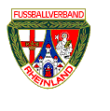
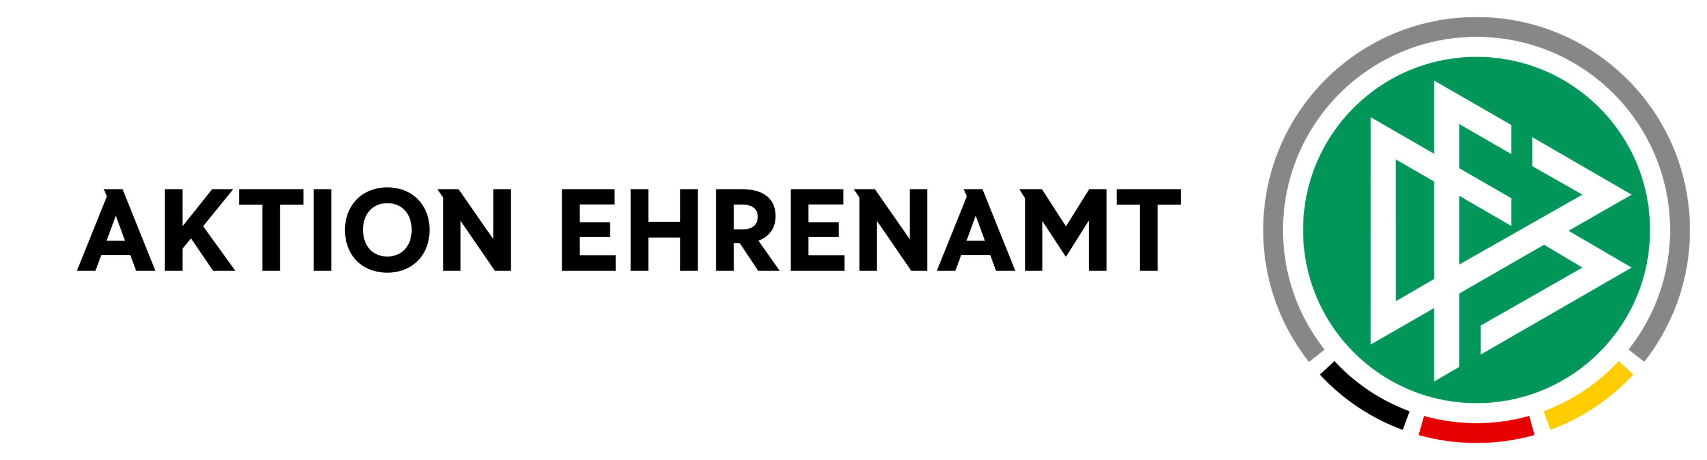

DFB Treffpunkt Ehrenamt Kreis Koblenz

23.11.2023

Tagesordnung

Top 1 Begrüßung durch den Kreisvorsitzenden Peter Löcher

Top 2 Aktion Ehrenamt (Kreisehrenamtsbeauftragter KEBA) Werner Kuhn

Top 3 Aktuelle Informationen aus dem FV Rheinland
Vizepräsident des FVR für Qualifikation Jörg Müller

Top 4 Sonderehrungen DFB Urkunde und Ehrenamtsuhr KEBA

Top 5 Ehrung DFB Verdienstnadel KEBA/Müller

Top 6 Vorstellung des Kreissiegers “Fußballhelden“ 2024 KEAB

Top 7 Ehrung Ehrennadel in Gold des FV Rheinland Löcher/Müller

Top 8 Vorstellung des Ehrenamtspreisträgers 2024 KEAB

Top 9 Wünsche und Anregungen der Teilnehmer/innen

Anschließend wird ein Imbiss gereicht, bei dem wir uns bei
guten Gesprächen austauschen wollen.

